Inhaltsverzeichnis
1 Grundlagen – Einführung
1.1 Methanerzeugung aus nachwachsenden Rohstoffen
1.2 Randbedingungen der Verfahren
1.3 Methanproduktion netto
1.4 Schlußfolgerung
1.5 Die stoffliche Verwertung von Biogas – ein sicherer Weg zur Herstellung von chemischen Produkten für die Zukunft ?
2 Theoretische Grundlagen der Synthesegaserzeugung
2.1 Hauptreaktionen der Synthesegaserzeugung
2.2 Gleichgewichtsreaktionen
2.3 Wo liegen die thermodynamischen Gleichgewichte?
2.4 Technische Umsetzungen für Biogasanwendung
2.5 Verfahrensparameter der Synthesegaserzeugung
3 NaWaRo-Synthesegasprozess
3.1 Prozessbeispiel
3.1.1 Biogasanlage
3.1.2 Biogasaufbereitung
3.1.3 Primärreformer
3.1.4 Sekundärreformer
3.1.5 Wärmerückgewinnung
3.1.6 CO₂-Abscheidung
3.2 Zusammenfassung
3.2.1 Vergleich mit Großanlage
3.2.2 Synthesegasprodukte
3.2.3 Wirtschaftlichkeitsvergleich – BTL-Einsatz
4 Ausblick
5 Literatur

1 Grundlagen – Einführung
  - Methanerzeugung aus nachwachsenden Rohstoffen
als Rohstoff für Synthesegas
Rohstoff Maissilage Energieweide /3/ Fichte
Ertrag t/ha 45
TS/ha
fm/ha 6
(Nachhaltigkeit) t TS/ha 14,4 10 2,58

Anbauzeit Jahre 1 1 1
t TS/ha a 14,4 10 2,58

Normierte Anbaufläche Basis Maissilage
ha/t TS 1 1,4 5,6

  - Randbedingungen der Verfahren
Biogasanlage
Maissilage 1 t Maissilage mit 32% TS ergibt 220 Nm³ Biogas
1 Nm³ Biogas enthält 51 Vol.% CH₄
Biomasse= C32 H64 O25

Holzvergasung
Holz 1 t TS Holz liefert theoretisch maximal 280 kg CH₄
Holz= C H1,53 O0,64
Umwandlungsrate 67% = 188 kg oder 260 Nm³ CH4/t TS Holz
theoretisch, max./1/

1 t TS Holz liefert 340 bis 400 m³ Holzgas /2/
Heizwert, etwa 2,36 kW/m³ → max. 944 kW/t Holz
Rückstand, 250 bis 300 kg Holzkohle, 40 - 50 kg Teer, 40 -55 kg Holzessig

  - Methanproduktion netto
Rohstoff Maissilage Energieweide Fichte
Prozess Biogas Vergasung Vergasung
CH₄-Menge Nm³/t TS 350,6 260 260
Nm³/ha a 5049 2600 270,8
Energieertrag kW/a 55539 28600 7378,8
Prozessart Umgebungstemperatur Hochtemperaturprozesse
Abfall Substrat Asche Asche
Verwertung Dünger Entsorgung Entsorgung
Brennstoff
Menge in % 35 3 3
kg/t TS 350 30 30
kg TS/ha a 5040 300 77,4
Brennwert kW/kg 4,1 0 0
kW/ha a 20664

  - Schlussfolgerung
energetisch verwertbarer Abfall aus Biogasproduktion gegenüber Holzanbau

Biogas Vergasung Vergasung
t TS/ha a 5,04 10 2,58

- Wenn Holzüberschuss vorhanden ist, dann kann eine Vergasung sinnvoll sein.
- Es ist ein höheres Potential an Gärresten pro Anbaufläche gegenüber einer
Waldnutzung vorhanden, welches für eine Vergasung zusätzlich verfügbar ist
- Energiepflanzen müssen mit dem prognostizierten Ertrag auch bei uns wachsen
- Zusätzliches Methan durch verbesserte Vergärung von Gärsubstrat ist nachgewiesen

Vorrang hat die Steigerung der Methanausbeute.
So wie die 2. Generation der Biokraftstoffe muss es eine 3.Generation der Biogasanlagen geben.

Anbaufläche in ha
Methan 1000 Nm³/h 0,2 0,4 1,5
Brennwert kW/ha a 55.539 28.600 7.379
Restbrennwert kW/ha a 20664
Summe kW/ha a 76.203 42000 10836
Wirkungsgrad % 72,88 68,10 68,10

Der wirtschaftliche Einsatz von Holz zur Heizung mit Wirkungsgraden von 90% ist die energetisch und ökologisch sinnvollste technische Lösung.
Methangaserzeugung aus Holz ist für die stoffliche Verwertung interessant.
Da die Anbaufläche nur einmal vergeben werden kann, muss die effektivste Lösung gefunden werden.
Dies ist derzeit bei der Biogasherstellung gegeben.
Die Entsorgung der Abfallstoffe und die Abgasreinigung müssen in die Bewertung eingehen.

Derzeit liegen viel zu wenig Bewertungsdaten vor, die eine sichere Beurteilung erlauben. Allein die Abfallproblematik spricht für Biogas

Energieweide und Energiepappel sind schnell wachsende Laubbaumarten, die aus Ackerflächen gepflanzt werden und alle 2 bis 3 Jahre mit landwirtschaftlich vorhandenem Gerät geerntet werden können.
12 bis 15 Tonnen Trockensubstanz (auf guten Standorten auch mehr) werden als Zuwachs erwartet.
Alle 2 Jahre werden so etwa 25 bis 30 Tonnen Trockensubstanz pro Hektar geerntet/4/.

Wenn also nur alle 2 Jahre geerntet werden kann, ist die Verwendung von fruchtbarem Ackerland mehr als bedenklich für derartigen Anbau.

Es gibt noch viel Erklärungsbedarf zur Herstellung von BTL aus Energiepflanzen!
  - Die stoffliche Verwertung von Biogas – ein sicherer Weg zur Herstellung von chemischen Produkten für die Zukunft ?

Biogaserzeugung
aus Abfall und nachwachsenden Rohstoffen

Ammoniak
NH₂

Kraftstoffe
Diesel
Benzin
H₂

Methanol
CH₂OH

CH₃OH

Synthese-
gas
Biogasaufbereitung mit BCM
zu Biomethan

Biomethanverarbeitung
zu Synthesegas

Erdgasbeimischung
Kombination mit alternativer Energie

Anlagen zur Erzeugung von Synthesegas werden ab 10.000 Nm³/h Biogas mit nach geschalteter Verarbeitung bald rentabel.
Die wirtschaftliche Koppelung beider Energieträger Erdgas und Bioerdgas ist vorteilhaft. Netzeinspeisung ist wichtig.

2 Theoretische Grundlagen der Synthesegaserzeugung
2.1 Hauptreaktionen der Synthesegaserzeugung
Ausgangspunkt ist Methan, wobei höhere Kohlenwasserstoffe nach dem gleichen Mechanismus reagieren.
a) endotherme Reaktion mit Dampf
CH₄ + H₂O ←→ CO + 3 H₂ 207 kJ/mol (1)
b) exotherme Reaktion mit Sauerstoff
CH4 + ½ O2 ←→ CO + 2 H2 -36 kJ/mol (2)
H2 + ½ O2 ←→ H2O -242 kJ/mol (3)
Durch Koppelung von Reaktion a) und b) kann ein autothermes Reforming von Erdgas und Bioerdgas erreicht werden.
Beispiel für 1.000 Nm³/h Bioerdgas = 720 kg CH₄/h = 45 kmol/h
Reaktion a) Es werden 810 kg/h Wasserdampf benötigt und es entstehen 1.260 kg/h CO und 270 kg/h Wasserstoff
Die erforderliche Reaktionswärme, die zugeführt werden muss beträgt 2.588 kW
Der Brennwert vom Methan beträgt 11 kWh/Nm³, damit werden allein 23,53% der Energie des Rohstoffes für die Reaktion benötigt.
Reaktion b) Es werden nach (2) 720 kg/h an Sauerstoff, rein oder aus Luft benötigt und es entstehen 1.260 kg/h CO und 180 kg/h Wasserstoff
Die dabei frei werdende Reaktionswärme beträgt maximal 450 kW, es fehlt jedoch Wasserstoff
Autotherm erfolgt der Prozess, wenn Reaktion a) und b) im Verhältnis von etwa 1:5 oder höher erfolgt. Das CO/H₂-Verhältnis liegt bei 2. Die weitere Verarbeitung zu Methanol ist realistisch, die Herstellung von Ammoniak und n-Paraffinen ist nicht wirtschaftlich, da Wasserstoffmangel.
2.2 Gleichgewichtsreaktionen
Bei der Umwandlung von Methan zu Synthesegas sind die Gleichgewichtsbedingungen für das System
CH₄ – H₂O – O₂ – CO – CO₂
Es sind 5 Hauptreaktionen zu berücksichtigen.

3 Gleichgewichtsreaktionen:
CH₄ + H₂O ←→ CO + 3 H₂ K1
CO + H₂O ←→ CO₂ + H₂ K2
CH₄ + CO₂ ←→ 2CO + 2 H₂ K3
2 Reaktionen, die unter den Reaktionsbedingungen vollständig nach rechts ablaufen:
H₂ + ½ O₂ → H₂O -242 kJ/mol
CO + ½ O₂ → CO₂ -284 kJ/mol
Diese Reaktionen erfolgen unter Druck und Temperaturen von 450 bis 1200°C an Katalysatoren.
2.3 Wo liegen die thermodynamischen Gleichgewichte?
H₂O/CH₄ = 1 mol/mol

O₂/CH₄ = 0,5 mol/mol

H₂O/CH₄=1mol/mol
H₂O/CH₄=1mol/mol

2.4 Technische Umsetzungen für Biogasanwendung
Die oft diskutierten Produkte sind Methanol und Treibstoffe.
Methanolsynthese /5/
CO + 2 H₂ ← → CH₃OH ab 50 bar

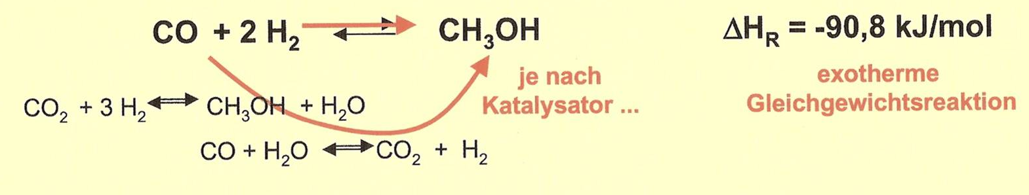

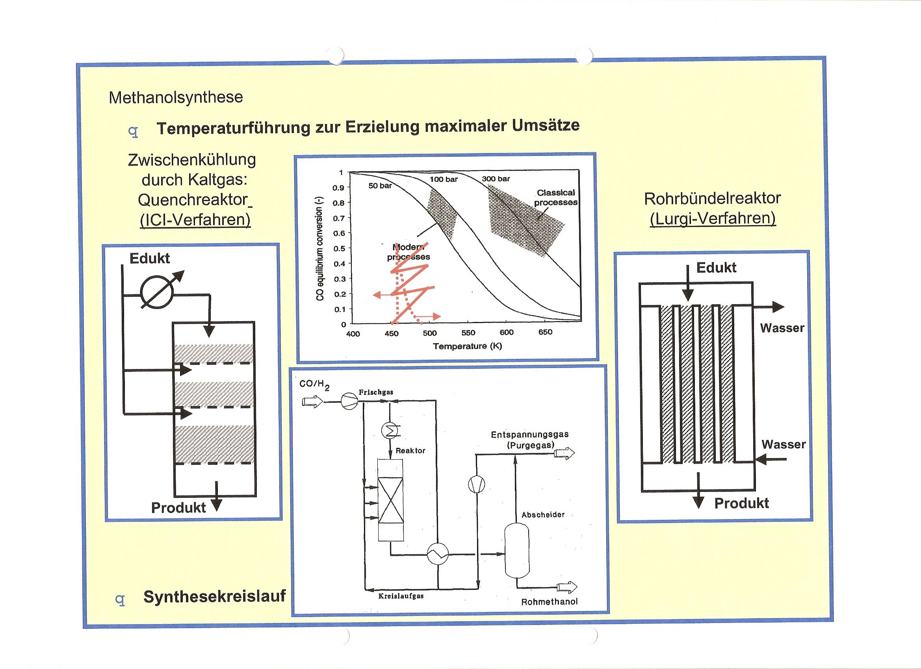

CO-Umsatz und Gleichgewichte
Prozessführung mit
Zwischenkühlung

Methanolreaktor mit
Zwischenkühlung und
Kreislaufgas
(Gleichgewichtsreaktion)
ohne Destillation

Fischer-Tropsch-Synthese
n CO + (2n +1)H₂ → CnH₂n + n H₂O ab 10 bar
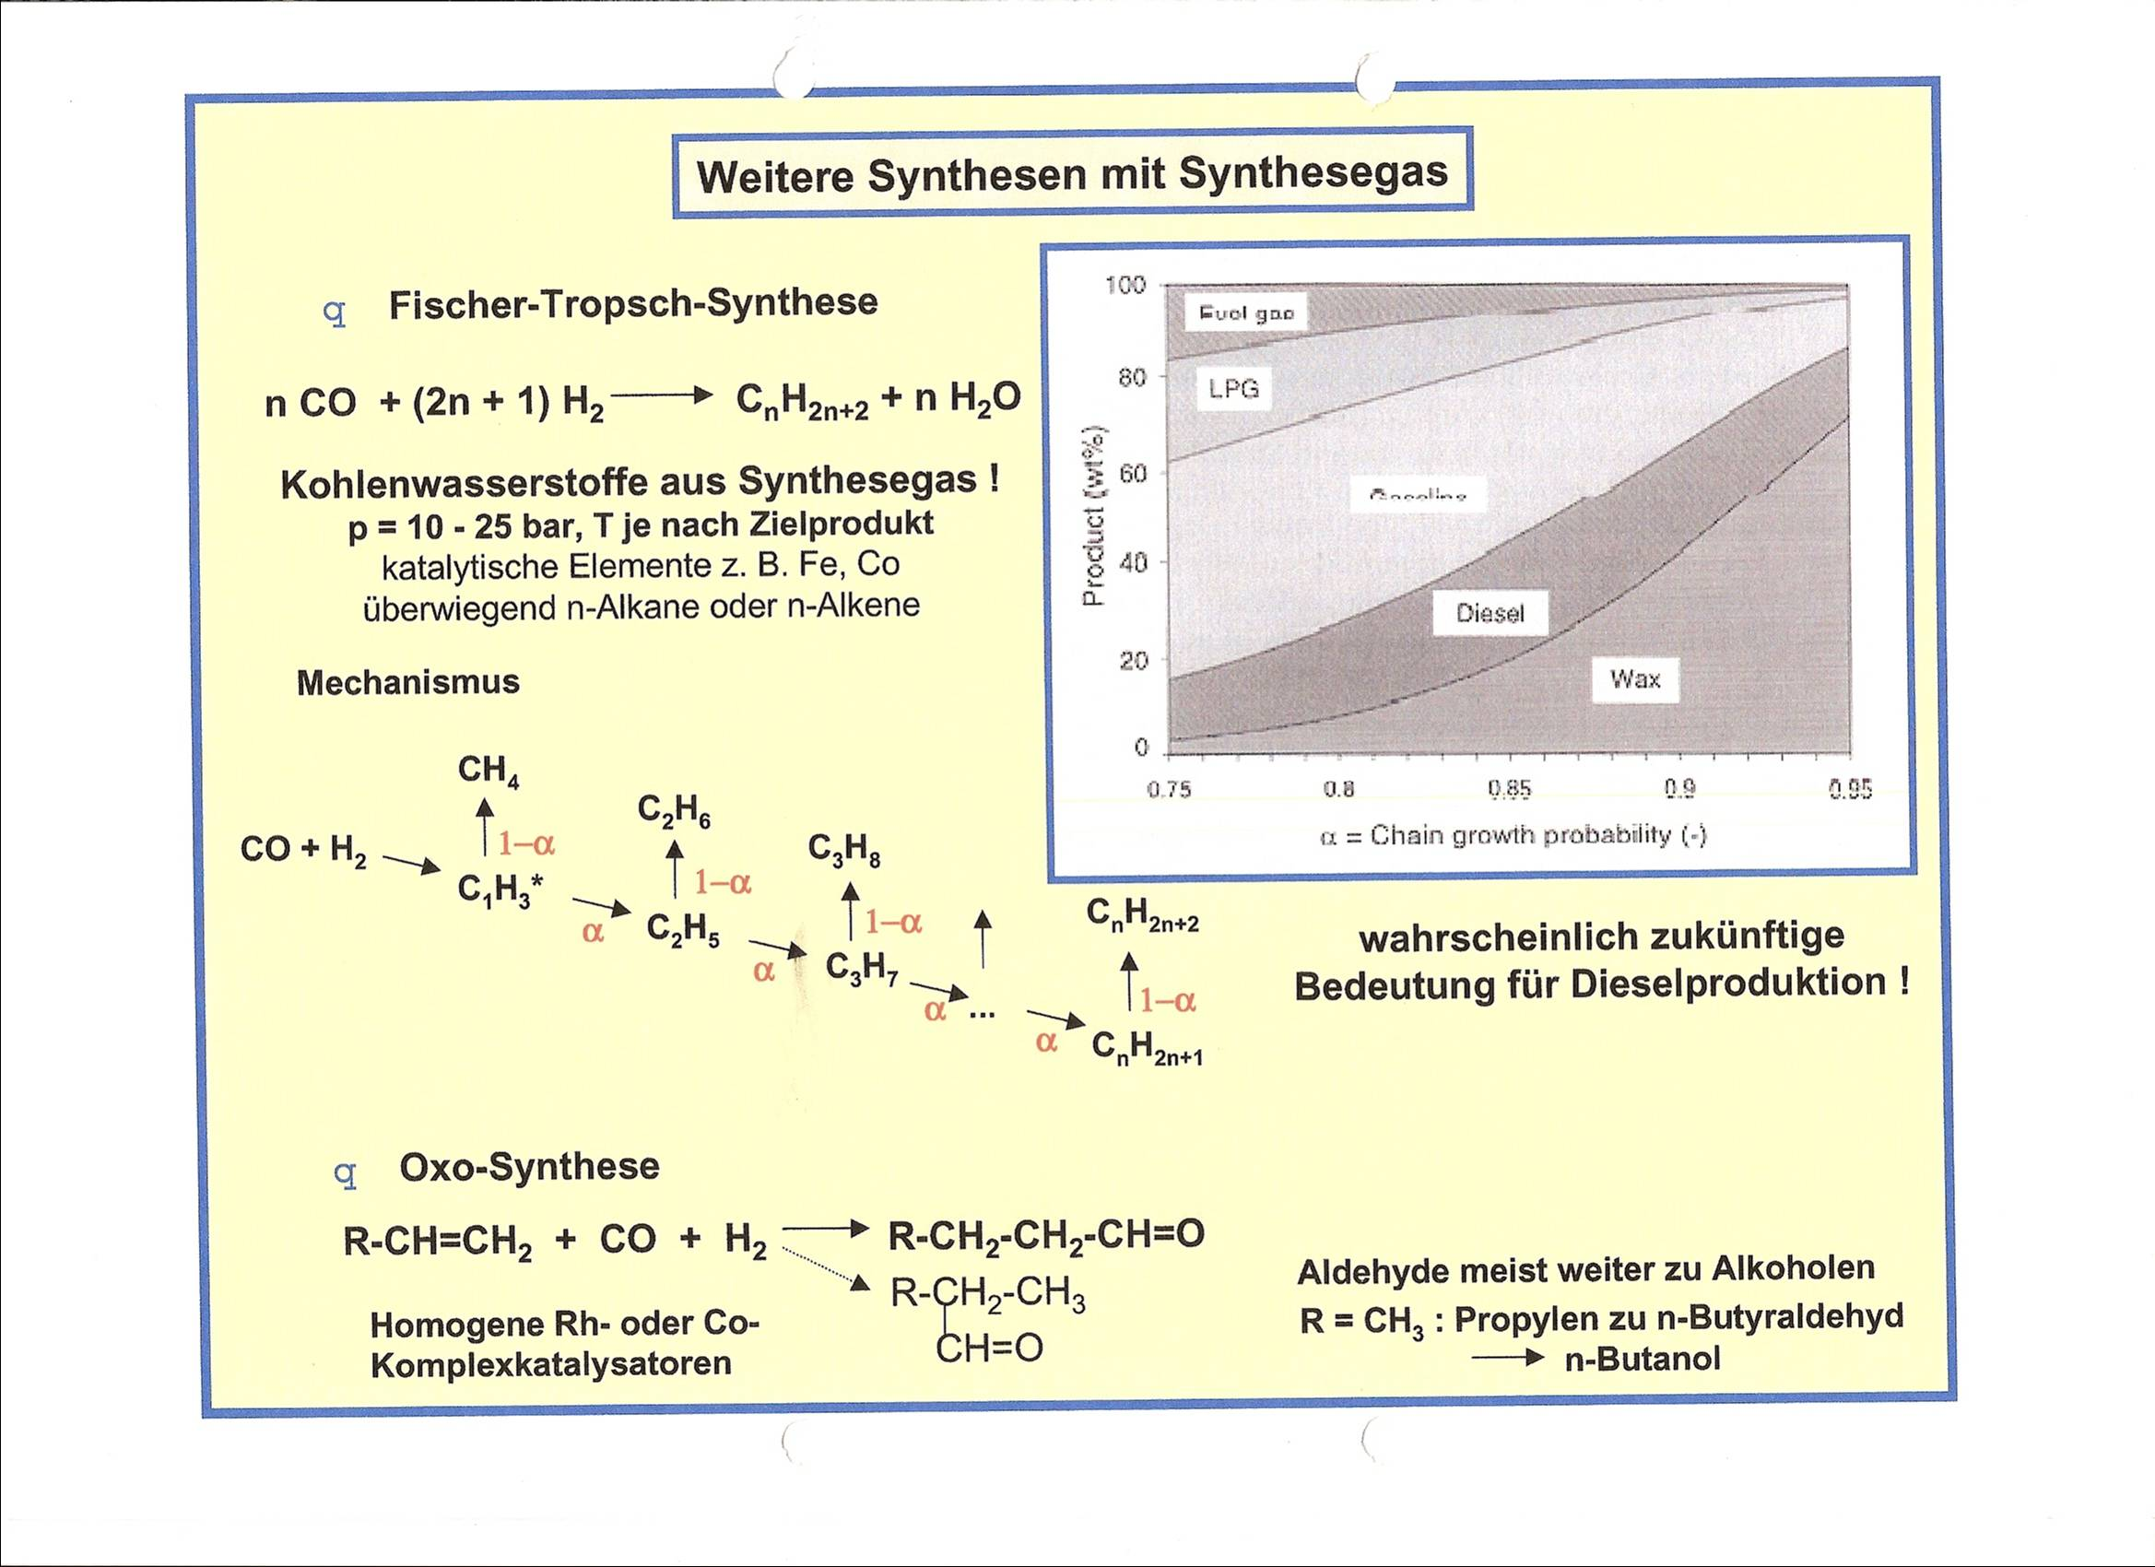
Fuel gas

LPG
Gasoline

Diesel

Treibstoffe aus NaWaRo mittels Fischer-Tropsch-Synthese herzustellen ist technisch nur sinnvoll, wenn der benötigte Wasserstoff vorhanden ist.
Ansonsten wird der wertvolle CO-Anteil verbrannt und CO₂ produziert. Wenn der CO-Überschuss nicht energetisch genutzt wird, ist dies genau wie Methanschlupf zu betrachten.
Die Herstellung von Treibstoffen aus NaWaRo mittels Fischer-Tropsch-Synthese kann wirtschaftlich sein, wenn folgenden Randbedingungen berücksichtigt werden:
I Die Synthesegaserzeugung muss über ein Konzept Primär-Sekundärreformer erfolgen.
Im Primärreformer müssen über 60% des Methans nach Gleichung (1) umgesetzt werden, um Wasserstoffüberschuss zu produzieren. Synthesegaserzeugung bei möglichst niedrigen Drücken.
II Die erforderliche Energie für die Reaktion (1) muss aus Abfall erzeugt werden. Solche Abfälle sind das Gärsubstrat. Denkbar ist auch hier die Kombination mit einem Müllkraftwerk.
Obwohl für die Reaktionswärme für die Reaktion nach (1) zugeführt werden muss, muss beachtet werden, dass daraus Wasserstoff mit einem höheren Energieniveau erzeugt wird. (Brennwert von Wasserstoff 33,62 kWh/kg). Damit ist die Durchführung von Reaktion (1) immer vorteilhaft.

2.5 Verfahrensparameter der Synthesegaserzeugung
Prozessparameter Stand der Anwendung BCM
Technik

Primärreformer
Eintrittstemperatur °C 400 – 600 400 - 600
Druck bar 15 – 40 0 - 5
Dampfverhältnis 2,5 – 4 3 - 3,5
Austrittstemperatur °C 750 – 850 750 - 850
Methan am Austritt, trocken Vol.% 9-13 4 – 8
Sekundärreformer
Eintrittstemperatur °C 700 – 800 700 - 800
Druck bar 15-40 0 – 5
Austrittstemperatur °C 900 – 1000 800 - 900
Methan am Austritt, trocken Vol.% 0,5-1,5 0,01 – 0,1

Vorteile der Synthesegaserzeugung bei kleinen Drücken:
- geringere Wandstärken der Behälter
- Einsatz günstigerer Werkstoffe
- höhere Methanausbeute in Primär- und Sekundärreformer
- deutlich geringere Methanverluste
- geringerer Sauerstoffbedarf im Sekundärreformer
- Einsparung von Elektroenergie

Nachteile der Synthesegaserzeugung bei kleinen Drücken:
- Begrenzung der Anlagenleistung

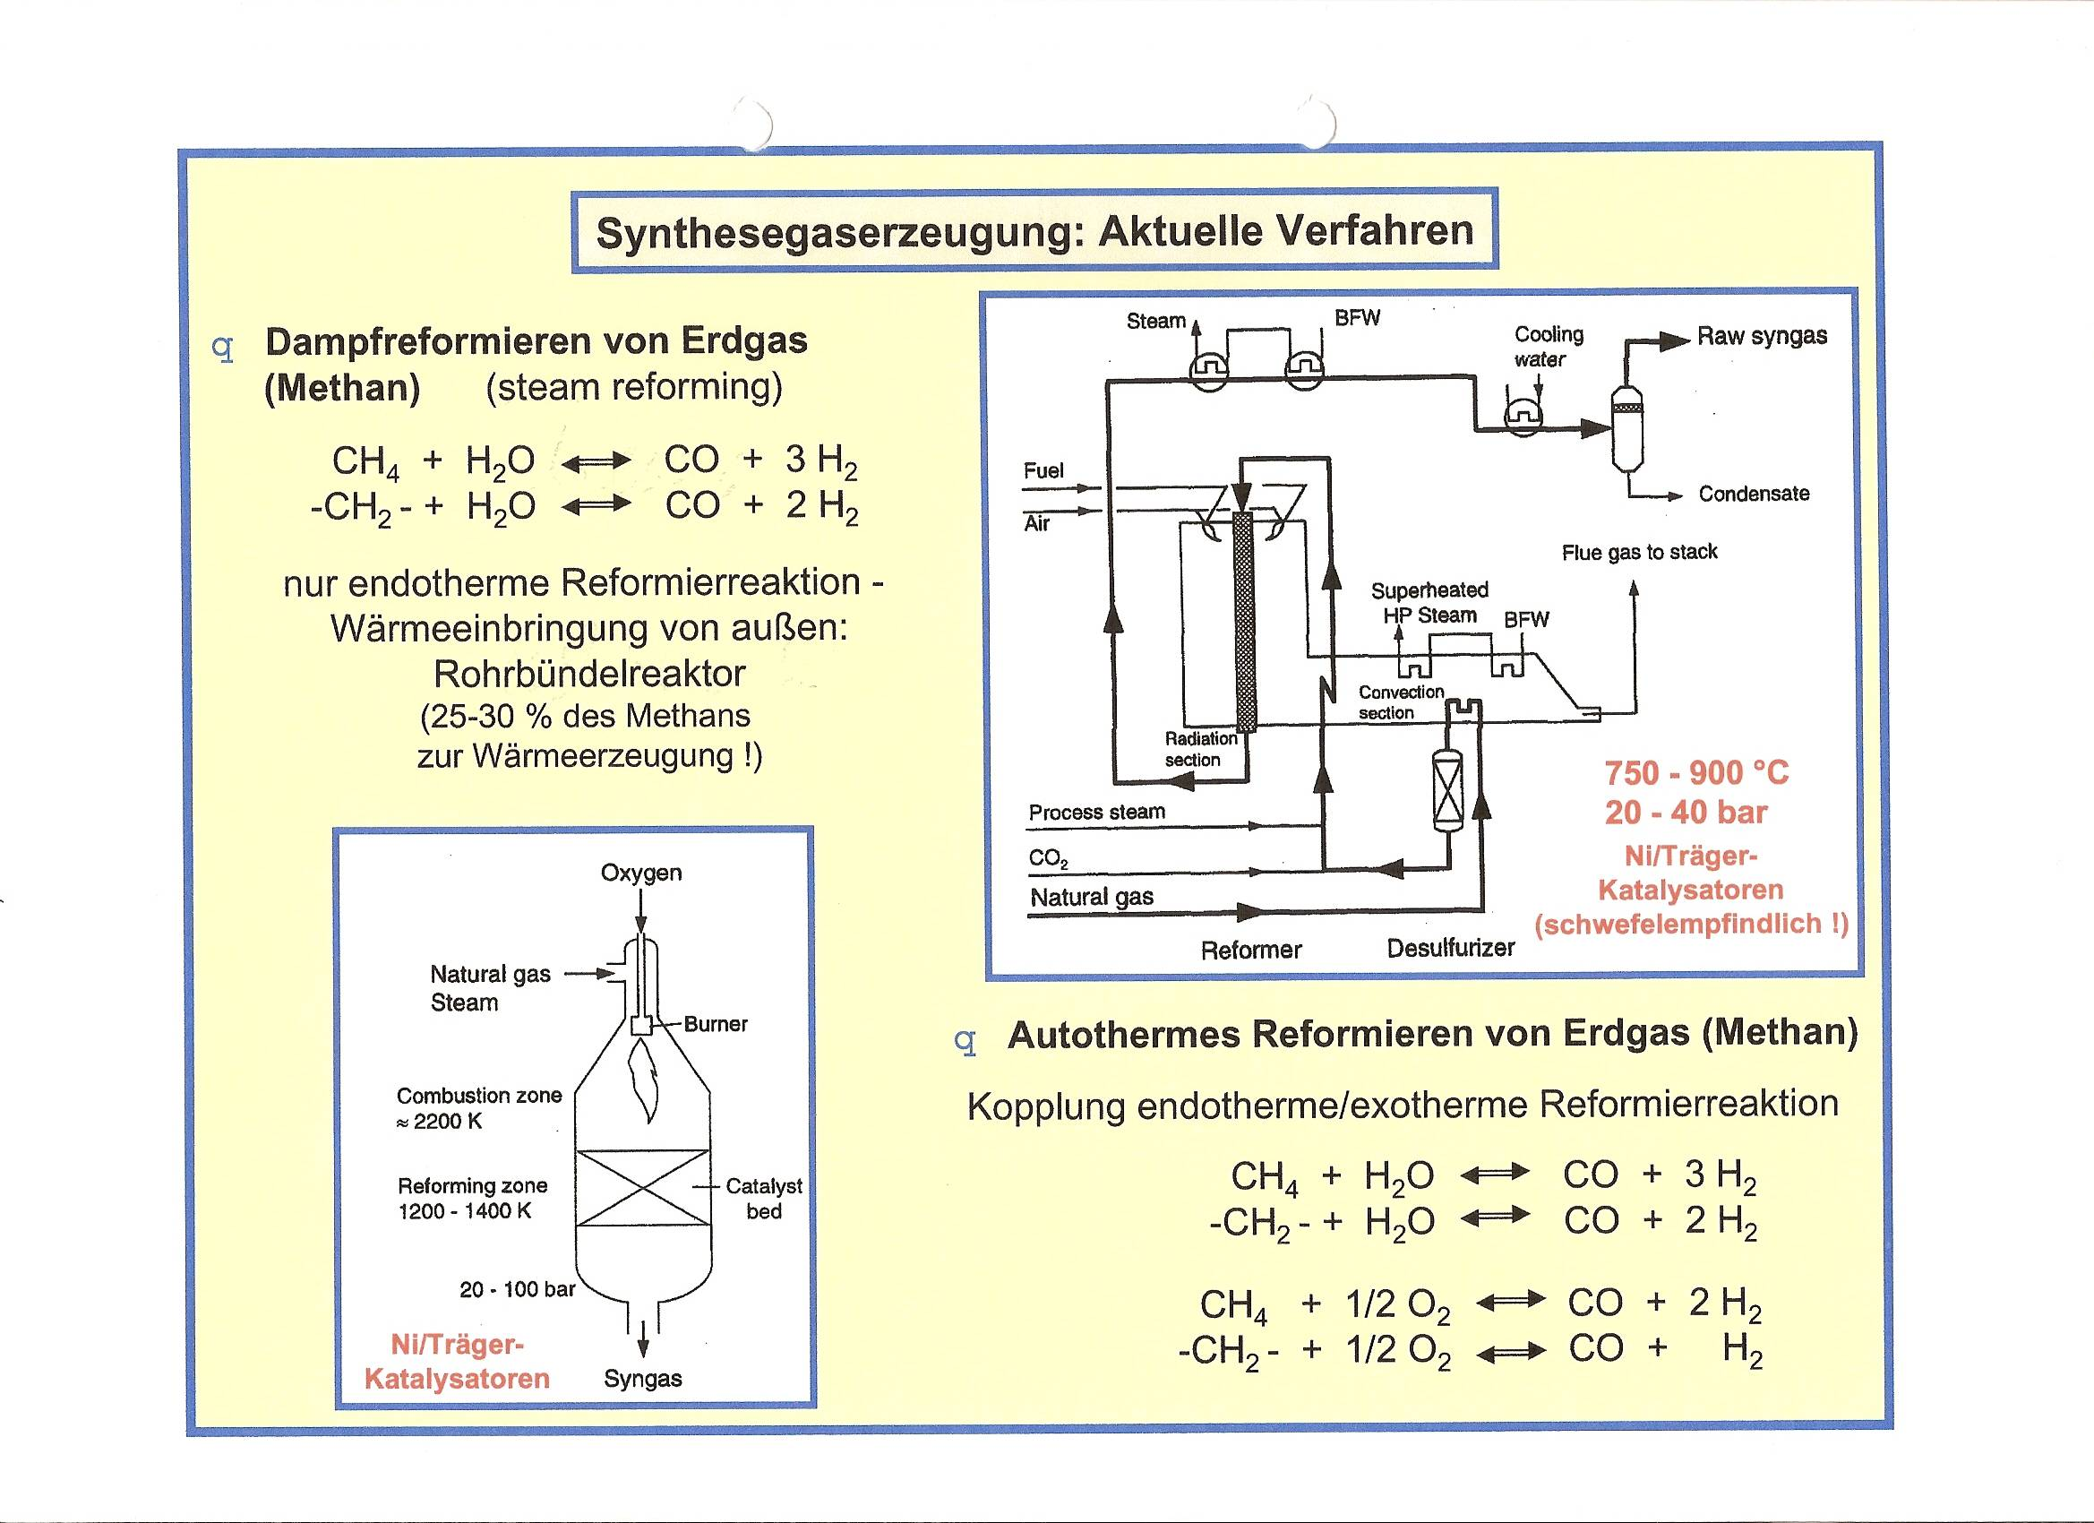

Beispiel Primärreformer

3 NaWaRo-Synthesegasprozess
Wärmerück-gewinnung
Abgasreinigung
Sauerstoff
Synthesegas
Abgas

Dampf

CO₂
Dampf
Biogasanlage
Primärreformer
Wärmerückge-winnung
Verbennung
Biogasreinigung
BCM®-Verfahren
Sekundär-
reformer

Sauerstoff
Gärsubstrataufbereitung
Wärmerückge-winnung
Dampferzeugung
Kondensation

Synthesegas-reinigung
CO₂
Synthesegas

3.1 Prozeßbeispiel
3.1.1 Biogasanlage
Aus 45 t/h Maissilage (TS=32%) werden 10.000 Nm³/h an Biogas erzeugt.
14,4 t/h Trockensubstanz → Umsetzung 70%
Gärsubstrat 4,32 t /h (Trockenmasse) nach Aufbereitung in einem Dekanter mit 70% Wasseranteil 14,4 t/h.
Gärsubstrataufbereitung, Trocknung auf einen Wasseranteil von 30%, Brennwert 4,1 kW/kg.
Abzuscheidende Wassermenge 8.229 kg/h
Verdunstungsleistung 5.486 kW
Gärsubstratmenge, getrocknet 6.171 kg/h
Heizwert Gärsubstrat 25.301 kW

Gärsubstrataufbereitung und die Verwendung des Gärsubstrates als Brennstoff ist wirtschaftlich.
    - Biogasaufbereitung
Mit dem BCM®-Verfahren wird eine Biomethanzusammensetzung von über 95 Vol.% CH₄ erreicht und CO₂ aus den Biogas abgeschieden. Es entsteht eine Bioerdgasmenge von 5.360 Nm³/h. Sauerstoff wurde für die Entschwefelung zudosiert.
CH₄ 95,15 Vol.-%
H₂ 0,19 Vol.-%
H₂O 2,05 Vol.-%
CO₂ 0,37 Vol.-%
N₂ 0,37 Vol.-%
O₂ 1,87 Vol.-%
H₂S 0,01 ppm
Für die Waschmittelregenration werden 5.000 kW an Wärme benötigt, wovon 3.500 kW als Abwärme für die Trocknung des Gärsubstrates bereitgestellt werden.
    - Primärreformer
Das Biogas wird vor Eintritt in den Primärreformer mit Synthesegas aus dem Sekundärreformer auf etwa 600-650°C, einer Feinentschwefelung unterzogen und überhitzter Wasserdampf beigemischt.
Als Reaktionswärme werden 11.320 kW, dazu wird das vorhandene gesamte Gärsubstrat verbrannt und eine Wärme von 25.301 kW eingetragen. Bei einem Feuerraumwirkungsgrad von 65% in der Strahlungszone können maximal 16.445 kW, also für die Synthesegasreaktion ausreichend Wärme übertragen werden. Die restliche Wärme wird zur Aufheizung und Dampferzeugung im Abhitzekessel verwendet.
Den 5.630 Nm³/h Bioerdgas werden 13.650 kg/h Dampf beigemischt.
Im Primärreformer entstehen ca. 29.900 Nm³/h Synthesegas mit der Zusammensetzung von:
CH4 3,74 Vol.-%
H2 45,79 Vol.-%
H₂O 37,07 Vol.-%
CO₂ 6,70 Vol.-%
CO 6,63 Vol.-%
N₂ 0,07 Vol.-%
O₂ 0,00 Vol.-%
Dies ist eine Beispielzusammensetzung bei einem Systemdruck von 15 bar.

3.1.4 Sekundärreformer
Das aus dem Primärreformer austretende Synthesegas wird jetzt mit sauerstoffhaltigem Gas 1.500 Nm³/h (92 Vol.% O2) vermischt und einer weiteren katalytischen Reaktion zugeführt. Dabei entsteht ein Synthesegas mit der Zusammensetzung:
CH₄ 0,15 Vol.-%
H₂ 48,51 Vol.-%
H₂O 33,67 Vol.-%
CO₂ 7,17 Vol.-%
CO 10,03 Vol.-%
N₂ 0,47 Vol.-%
O₂ 0,00 Vol.-%
SO₂ 0,01 ppm

3.1.5 Wärmerückgewinnung
Das erzeugte Synthesegas wird nach der Wärmeübertragung vor dem Primärreformer einer Dampferzeugung und Kondensation zugeführt. Dabei werden bei einer Abkühlung des Synthesegases auf 330°C insgesamt 2.800 kW an Wärme in Form von 20 bar Dampf zurück gewonnen.
Durch eine weitere Abkühlung des Synthesegases auf 60°C wird eine Wärme von 7.200 kW, die zur Trocknung des Gärsubstrates und Fermenterheizung verwendet werden kann.
Mit der Kühlung des Synthesegases auf 30°C entsteht eine Synthesegasmenge von 19.645 Nm³/h mit folgender Zusammensetzung:
CH₄ 0,23 Vol.-%
H₂ 72,87 Vol.-%
H₂O 0,36 Vol.-%
CO₂ 10,78 Vol.-%
CO 15,06 Vol.-%
N₂ 0,71 Vol.-%
O₂ 0,00 Vol.-%
SO₂ 0,01 ppm

3.1.6 CO₂-Abscheidung
Die CO₂-Abtrennung mit einer Aminwäsche liefert ein vorbehandeltes Synthesegas mit einer Menge von 17.550 Nm³/h und einer Zusammensetzung von:
CH₄ 0,26 Vol.-%
H₂ 81,57 Vol.-% 14.316 Nm³/h 1.277 kg/h 638,5 kmol/h
H₂O 0,4 Vol.-%
CO₂ 0,12 Vol.-%
CO 16,86 Vol. % 2.959 N³/h 3.696 kg/h 132 kmol/h
N₂ 0,80 Vol.-%
O₂ 0,00 Vol.-%
SO₂ 0,01 ppm

3.2 Zusammenfassung
Durch die Umwandlung von Biogas zu Synthesegas kann folgendes erreicht werden:
Biogas 10.000 Nm³/h 5,53 kW/Nm³ 55.300 kW/h
Synthesegas 17.550Nm³/h 3,51 kW/Nm³ 61.600 kW/h
Der erforderliche Energieaufwand für die Synthesegaserzeugung kann durch Abfallverbrennung erzeugt werden. Die Herstellung von Synthesegas ist nur sinnvoll, wenn daraus chemische Produkte erzeugt werden.
    - Vergleich mit Großanlage
In einer Großanlage zur Herstellung von Ammoniak wird Synthesegas in der Vorstufe erzeugt. Dem sind die aus dem Beispiel erhaltenen Daten gegenübergestellt:
Anlagentyp Erdgasmenge Produzierte Gasmengen Kohlenmonoxid Nm³/h Wasserstoff [Nm³/h] [Nm³/h]

Ammoniak-
anlage 35.000 100.900 23.350

Biogas
(10.000 Nm³/h) 5.360 14.310 2.960

Mit dem von der Firma DGE vorgestellten Verfahren kann bereits schon jetzt Wasserstoff wirtschaftlich und in großen Mengen hergestellt werden. Das Verhältnis von H₂/CO von über 4,8 ist zur ist sehr gut zur Herstellung von Benzin, Diesel und Flugbenzin geeignet.
Für die Herstellung von Methanol ist ein H₂/CO-Verhältnis von 2,2 – 2,3 erforderlich.

3.2.2 Synthesegasprodukte
Methanolsynthese
CO + 2 H₂ ← → CH₃OH - 90,8 kJ/mol
Aus 10.000 Nm³/h Biogas entsteht 17.550 Nm³/h Synthesegas, woraus theoretisch 10.216 kg/h Methanol erzeugt werden können. Bei einem erreichbaren Umsatz von 80% sind dies 8,2 t/h, bzw. 70.520 t/a. Bei einem Erlös von 230 €/t ergibt dies einen Erlös von 16,2 Mio. €/a.
Die Verstromung liefert bei 55.300 kW/h Brennwert mit einem elektrischen Wirkungsgrad von 40% eine Strommenge von 22.120 kW. Bei einem Preis von 8,9 € cent/kW ergibt sich ein Erlös von 16,9 Mio.€/a. Kann zuzüglich Wärme verkauft werden, so erhöhen sich die Erlöse deutlich. Die Methanolherstellung wird interessant, wenn für den elektrischen Strom ein Preis von unter nur 5 € cent/kW erzielt werden kann oder der Methanolpreis über 350 €/t liegt.
Die Investkosten für die Synthesegas- und Methanolanlage liegen bei 50 bis 60 Mio. € /5/.
Flüssige Kohlenwasserstoffe- Fischer Tropsch
6 CO + 7 H₂ → C₄H₁₆ + 7H₂O Hexan (Beispielreaktion)
Aus 10.000 Nm³/h Biogas entsteht 17.550 Nm³/h Synthesegas, woraus theoretisch 1.896 kg/h bzw. 2,72 m³/h Hexan erzeugt werden können. Bei einem Preis von 1,5 €/l ergibt sich ein Erlös von 35,1 Mio. €/a. Bei einem steuerfreien Verkauf kann dies rentabel sein.
Bei einer PKW-Fahrleistung von 15.000 km/a und einem Verbrauch von 8l/100 km kann damit der Kraftstoffbedarf für etwa 19.500 PKW gedeckt werden. Ein bescheidenes Ergebnis aber immerhin ein Beitrag.
Die Investkosten für die Synthesegas- und Fischer Tropsch-Anlage liegen bei 40 bis 50 Mio. €.
Zusätzlich stehen noch bis zu 500 kg/h an Wasserstoff zur Verfügung. Daraus lassen sich zusätzlich Erlöse bis zu etwa 8 Mio. €/a erzielen.
    - Wirtschaftlichkeitsvergleich – BTL-Einsatz
CO₂-Emissionen
Stoff Menge Emission CO₂ CO Feinstaub HC NO_{x}
g CO₂

Benzin 1 l 2.380 +25 % +75 % +60%
Diesel 1 l 2.660 + 5 % +50 % +99 % +80 % +70%
Erdgas 1 kg 2.480 1 1 1 1 1

Aus ökologischen Gesichtspunkten ist die Verwendung von Bioerdgas die effektivste Bereitstellung von alternativen Kraftstoffen. Bioerdgas ersetzt die Bereitstellung von fossilen Treibstoffen und reduziert gleichzeitig die Emissionen deutlich.

Herstellungsmöglichkeiten /7/
Kraftstoff Rohstoff- Heizwert Energie MJ/ha a
ertrag

Biodiesel 1.550 l/ha a 34,62 MJ/l 53.661
Bioethanol 2.560 l/ha a 21,06 MJ/l 53.914
BTL 4030 l/ha a 33,45 MJ/l 134.804 mit Holz als Rohstoff
nicht realisierbar
Bioerdgas 8.336 Nm³/ha a 39,42 MJ/Nm³ 328.605 /8/

Die Biokraftstoffe Biodiesel, Bioethanol und BTL sind damit im Vergleich zu Bio-erdgas Biokraftstoffe 2. Klasse, denn die Emissionsbelastung bei der Verbrennung im Motor bleibt.

4 Ausblick
Die Synthesegaserzeugung aus Biogas bietet die gegenwärtig wirtschaftlichste und nachhaltigste Möglichkeit zur technisch wirtschaftlichen Herstellung von flüssigen Treibstoffen und Wasserstoff aus NaWaRo.
Das von der Firma DGE GmbH entwickelte technische Konzept besteht aus den Verfahrensschritten:
- Biogaserzeugung
- Biogasaufbereitung mit dem BCM-Verfahren
- Synthesegaserzeugung mit Primär- und Sekundärreformer nach dem Beispiel von Ammoniakanlagen mit H₂/CO>4,8
- Synthesegasaufbereitung mit Aminwäsche
- Wasserstoffabtrennung mit PSA
- Treibstoffherstellung mit Fischer Tropsch-Synthese
Mit der Stoffumwandlung von Biogas zu Bioerdgas und Synthesegas können Rohstoffe für eine industrielle Produktion erzeugt werden. Diese Qualität kann mit keiner anderen alternativen Energie geschaffen werden.
Ob solche Techniken rentabel sind, wird von den aktuellen Rohstoffpreisen und den Subventionen bestimmt.
An dem gezeigten Beispiel zur Herstellung von flüssigen Treibstoffen aus 10.000 Nm³/h Biogas wird gezeigt, dass damit gegenwärtig steuerbefreite Erlöse von bis zu 31 Mio./a erzielt werden können. Wird dagegen die gleiche Biogasmenge zu Bioerdgas aufbereitet und direkt als Treibstoff verwendet, so können damit 40.000 t/a oder 52.600 m³/a Benzin abgelöst werden. Bei einem steuerfreien Preis von 0,8 €/ kg Biomethan kann dagegen ein Erlös von 25,3 Mio. €/a erzielt werden.
Gegenüber dem Einsatz zur Verstromung ist eine Regelung zur Treibstoffeinspeisung überfällig.
Ein ernüchternder aber doch klarer Ausblick.
Technisch ist es schon heute möglich flüssige Treibstoffe und Wasserstoff aus Biogas in großen Mengen zu erzeugen.
Egal, wie sich die Treibstoffpreise entwickeln, ist es gegenwärtig und in naher Zukunft immer die wirtschaftlichste und ökologische Vernunftvariante, wenn Bioerdgas anstatt der Weiterverarbeitung zu flüssigen Treibstoffen direkt als Treibstoff für Gasfahrzeuge eingesetzt wird. Bioerdgas als Treibstoff schafft eine sofortige Entlastung fossiler Energieträger und reduziert die CO₂-Belastung und Feinstaubproblematik.
Die Verarbeitung von Biogas zu Bioerdgas muss sich jetzt großtechnisch in den nächsten Jahren durchsetzen. An der technischen Umsetzung unseres Niederdruckverfahrens zur Herstellung von Synthesegas arbeiten wir weiter. Mit der wirtschaftlichen Herstellung von Synthesegas werden die Voraussetzungen für alle weiteren sich anschließenden Prozesse geschaffen.
Wichtig ist, dass die Flächenbereitstellung zur Bereitstellung der Biogasproduktion zu La- sten vor allem der Biodieselproduktion erfolgt. Die Ökoeffizienz von Biomethan ist ge- genüber Biodiesel um bis zu dem Faktor 6 größer.
Vielen Dank für Ihre Aufmerksamkeit!

5 Literatur
/1/ Thermische Umwandlung von Biomasse zu Methan
Dr. Samuel Stucki, Dr. Frederic Vogel, Dr. Serge Biollaz
Erneuerbare Energien 10/2004

/2/ Holzgas
http://de.wikipedia.org/wiki/holzgas

/3/ Energiehölzer-Kurzumtriebswälder Anbaumethoden und Pflege
Dr. Karl Mayer
Landwirtschaftskammer Steiermark
15.11.2006

/4/ http://openpr.de/news/109942/Energie-vom-Acker-HERZOG-Baum-und-GILLES-Energie-und-Umwelttechnik-als-Vorreiter.html

/5/ Methanolgewinnung aus Biogas
Prof. Dr. Martin Mittelbach
Universität Graz
April 2005

/6/ Emissionsbelastungen von Kraftstoffen
http://de.wikipedia.org/wiki/Erdgasfahrzeug

/7/ Biokraftstoffe Basisdaten Deutschland
Stand August 2007
FNR

/8/ Monika Heiemann, Matthias Pöchl
Pflanzliche Biomassen- ein großes Potential für die Biogasgewinnung
Institut für Agrartechnik Bornim

